验证性实验：

**实验二、交换机配置实验**

**注意：在交换机实验中，所使用的交换机均以switch+学号后四位命名，例如：switch0101，如使用多台交换机，则用switch0101a，switch0101b，switch0101c。给主机配置IP地址时，将学号后两位嵌入到第三个字段，例如：学号为3的同学，主机IP地址分配范围为192.168.3.X，如需多个网段，则从3开始依次顺延。**

**第一部分：交换机基础配置**

对交换机配置主机名、登录密码、虚拟终端密码、进入特权模式密码，管理IP等内容，配置完成后进行测试，测试配置是否成功。

对配置命令和测试结果截图放入实验报告中。

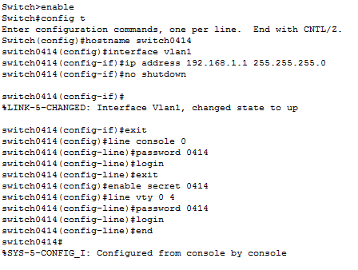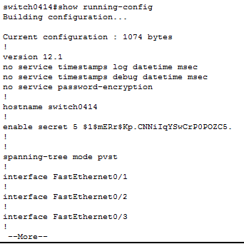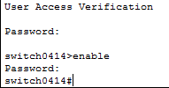

**第二部分：单交换机VLAN配置**

用一个交换机连接至少四台主机,

1、配置IP地址,主机之间互相ping,是否连通?请分析原因。

2、配置VLAN,其中部分设备属于VLAN2,部分设备属于VLAN3,然后主机之间互相PING,是否连通? 并分析原因。

对配置命令和测试结果截图放入实验报告中，并分析原因。

**第三部分：跨交换机VLAN配置**

用两个交换机连接至少四台主机,

1、配置VLAN,要求每个交换机上都有部分设备属于VLAN2,部分设备属于VLAN3,然后主机之间互相PING,是否连通? 请分析原因。

2、在交换机互联的端口上配置TRUNK端口，主机之间互PING,是否连通? 请分析原因。

对配置命令和测试结果截图放入实验报告中，并分析原因。

**第四部分：用SVI方式实现跨VLAN通信**

断开第三部分中的两个二层交换机之间的连接，然后用一个三层交换机连接二层交换机。

1、配置交换机的TRUNK端口，保证同一个VLAN内的主机之间能互相连通。

2、在三层交换机上进行相关配置，实现跨VLAN的通信。

对配置命令和测试结果截图放入实验报告中，并分析原因。

**要求：**

1、个人独立完成，尽量设置有特色的IP地址，避免与他人重复。

2、提交实验报告，报告的书写内容按照上述要求。

3、提交完成的pkt文件。

4、把报告和pkt文件放在一个文件夹中，文件夹名字为“学号+姓名”，如“201316920312王飞飞”。